**1. Ejercicio:**

**2. Investiga la historia de React y menciona dos hitos importantes en su desarrollo.**

React es una biblioteca de javascript de código abierto diseñado para crear interfaces de usuarios para facilitar el desarrollo de [aplicaciones en una sola página](https://es.wikipedia.org/wiki/Single-page_application).

React ayuda a los programadores a construir [aplicaciones](https://es.wikipedia.org/wiki/Aplicaci%C3%B3n_inform%C3%A1tica) que usan datos que cambian todo el [tiempo](https://es.wikipedia.org/wiki/Tiempo).

**3. Escribe una breve explicación sobre por qué Facebook decidió crear React.**

Facebook decide crear y desarrollar React para mejorar la experiencia del programador y la eficiencia del rendimiento al hacer que las interfaces de usuario sean más exactas y manejables, la finalidad era simplificar la creación de interfaces de usuario en aplicaciones web complejas, permitiendo que los programadores pudieran construir interfaces cambiantes que se actualizan de manera rápida sin necesidad de recargar toda la página.

**2. Ejercicio:**

**4. Menciona tres ventajas de usar React en el desarrollo de aplicaciones web.**

* React divide la interfaz de usuario en piezas pequeñas y reutilizables llamados componentes
* React utiliza técnicasde programación modular para proporcionar funcionalidad en forma de bloques libres llamados módulos. Esto facilita la creación e integración de actualizaciones de aplicaciones con módulos fáciles de usar que se pueden reutilizar para API web y móviles
* JavaScript es uno de los s de programación más utilizados en el mundo, lo que hace que React sea fácil de usar para los desarrolladores de JavaScript porque el marco está escrito en JavaScript.

**5. Explica cómo el Virtual DOM mejora el rendimiento de una aplicación.**

El virtual DOM es una tecnología diseñada principalmente para limitar el alcance de variables y CSS en componentes web. El DOM es un concepto que implementan bibliotecas en JavaScript. Este ayuda a la interfaz de los usuarios, ya que, cuando se realizan cambios en la interfaz de usuario, React actualiza primero el Virtual DOM y luego compara las diferencias con el DOM real, aplicando solo las actualizaciones necesarias.

**3. Ejercicio:**

**6. Define qué es una Single Page Application (SPA).**

Single Page Application (SPA) es un tipo de aplicación web que carga una página, esta reduce el tiempo de recarga al actualizar, sin recargar la página completa.

**7. Explica cómo React facilita la creación de una SPA. Proporciona un ejemplo de cómo un componente de React puede actualizar la interfaz sin recargar la página.**

React facilita la creación de una SPA, ya que ayuda a la eficiencia y la capacidad de actualizar el Dom de forma rápida, ya que se actualiza la interfaz sin recargar la página.

**4. Ejercicio:**

**8. Crea un nuevo proyecto React utilizando Create React App.**

**9. Inicia el servidor de desarrollo y comparte una captura de pantalla de tu proyecto en ejecución.**

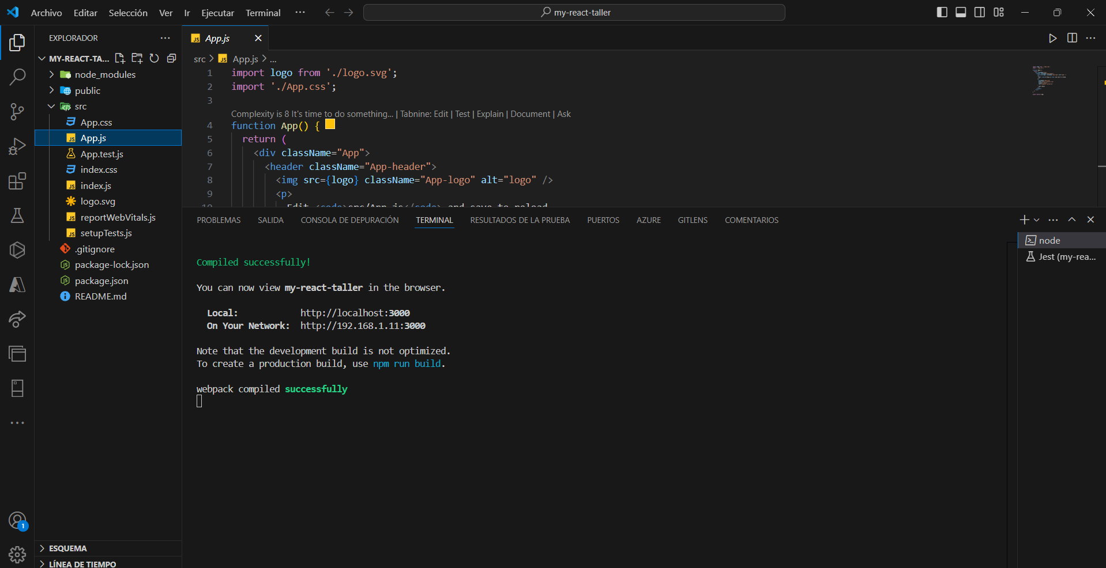

**5. Ejercicio:**

**10. Explica brevemente el propósito de las carpetas src y public en un proyecto React.**

* **src**: Aloja todo el código de una aplicación, los cuales incluye los componentes React, archivos CSS y otros módulos. Acá se desarrolla la lógica y la estructura de la aplicación
* **public**: Contiene archivos estáticos como el archivo index.html, imágenes, y otros recursos que no se procesan directamente por React. Este es el contenido que se sirve directamente al navegador.

**6. Ejercicio:**

**11. Explica cómo JSX se diferencia del HTML tradicional.**

JSX es una extensión de la sintaxis para JavaScript que permite escribir HTML dentro de archivos JavaScript, ya que, React manipula el html y lo integra a JavaScript y con esta se realiza toda la interfaz, ya que, el mismo código representa el frontend, es decir, no se toca el html, puesto que React realiza todo.

**7. Ejercicio:**

**12. Define los roles principales en un equipo SCRUM.**

* **Product Owner**: Responsable de definir la visión del producto y gestionar el producto backlog
* **Scrum Master**: Facilita el proceso Scrum, asegura que el equipo siga las prácticas Scrum
* **Equipo de desarrollo:** se encarga de construir y entregar incrementos del producto en cada sprint.

**13. Explica qué es un sprint y cómo se planifica.**

Un Sprint es un ciclo de desarrollo de duración fija, generalmente dura 15 días, este incluye reuniones, daily stand-ups (reuniones diarias breves), sprint planning (reunión de inicio de cada sprint para decidir que tareas se van abordar durante el sprint), sprint reviem (reunión final de cada sprint para demostrar lo que se ha completado y recibir retroalimentación), sprint retrospective (reunión para reflexionar sobre lo que salió bien o no y como mejorar el próximo sprint)

**Elaborado por: Xiodanny Vasquez Holguín**